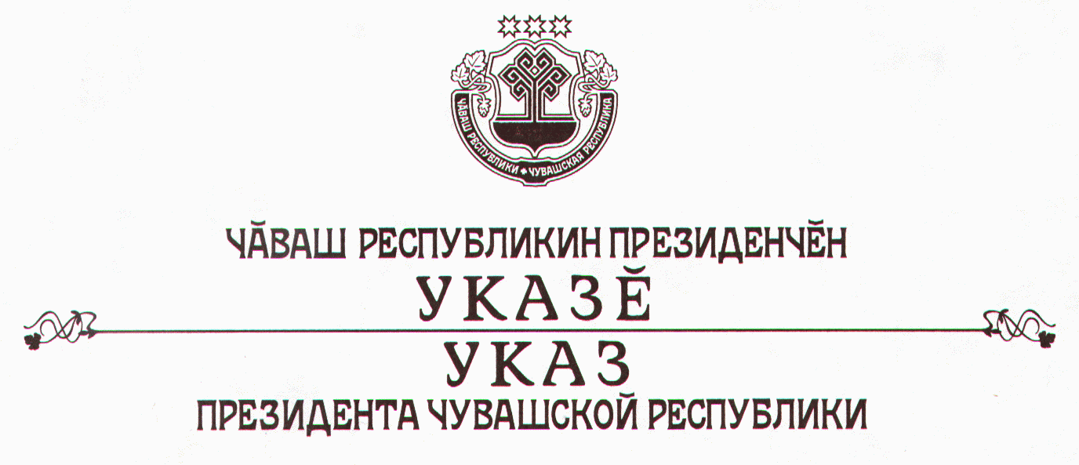

О награждении орденом
«За заслуги перед Чувашской Республикой» Мидукова В.П.

За большой личный вклад в развитие социальной сферы Чувашской Республики и многолетний добросовестный труд наградить

орденом «За заслуги перед Чувашской Республикой»
Мидукова Владимира Петровича – заместителя Председателя Государственного Совета Чувашской Республики – председателя Комитета Государственного Совета Чувашской Республики по культуре, образованию, науке, национальной и молодежной политике.

Президент
Чувашской Республики – Н.Федоров

г. Чебоксары
4 апреля 2007 года
№ 27

